Majątek zbędny, zużyty
Rodzaj majątku | Zdjęcie
Pług dwustronny  1300009 | 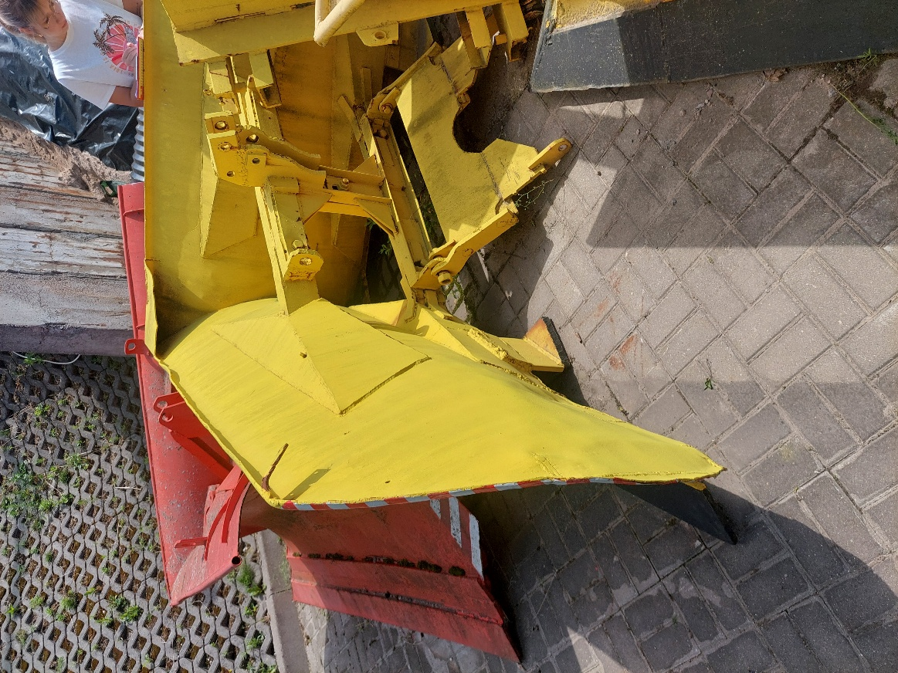
Pług dwustronny  1300017 | 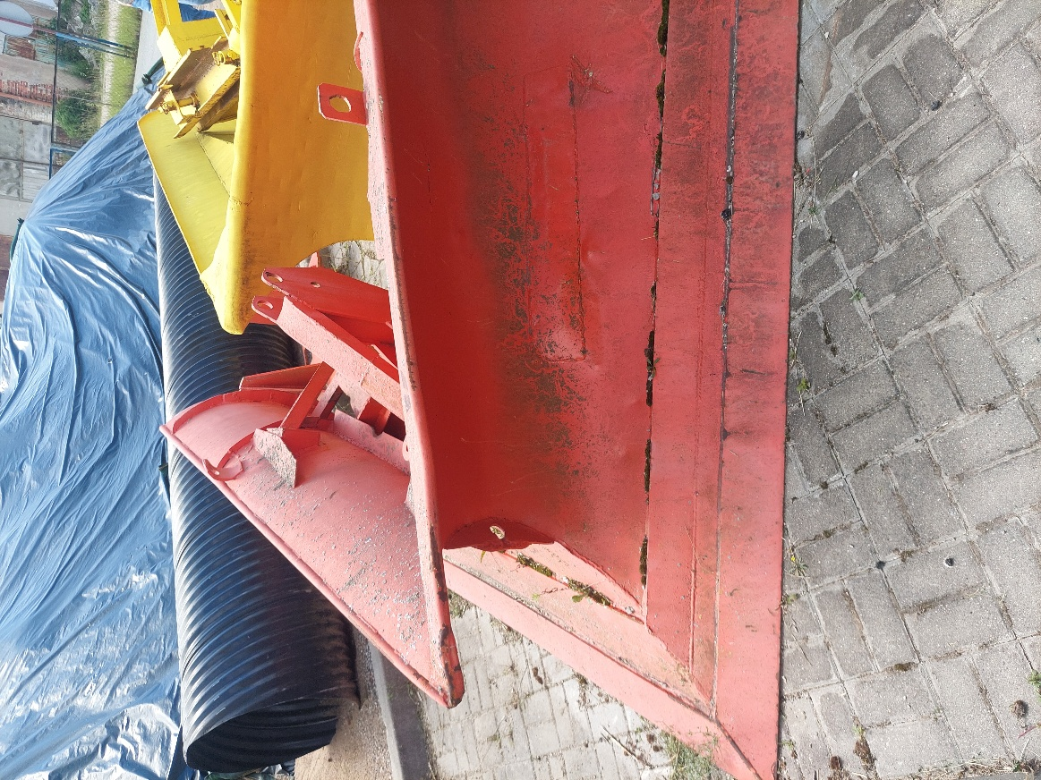
Garaż blaszak  1300022 | 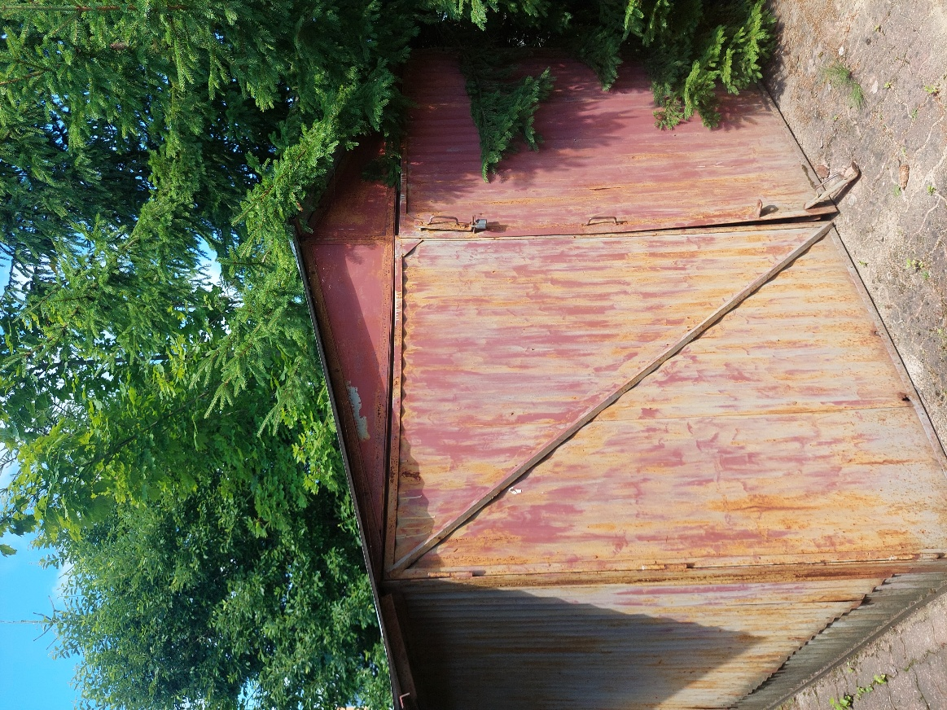
Krzesło  1301181 | 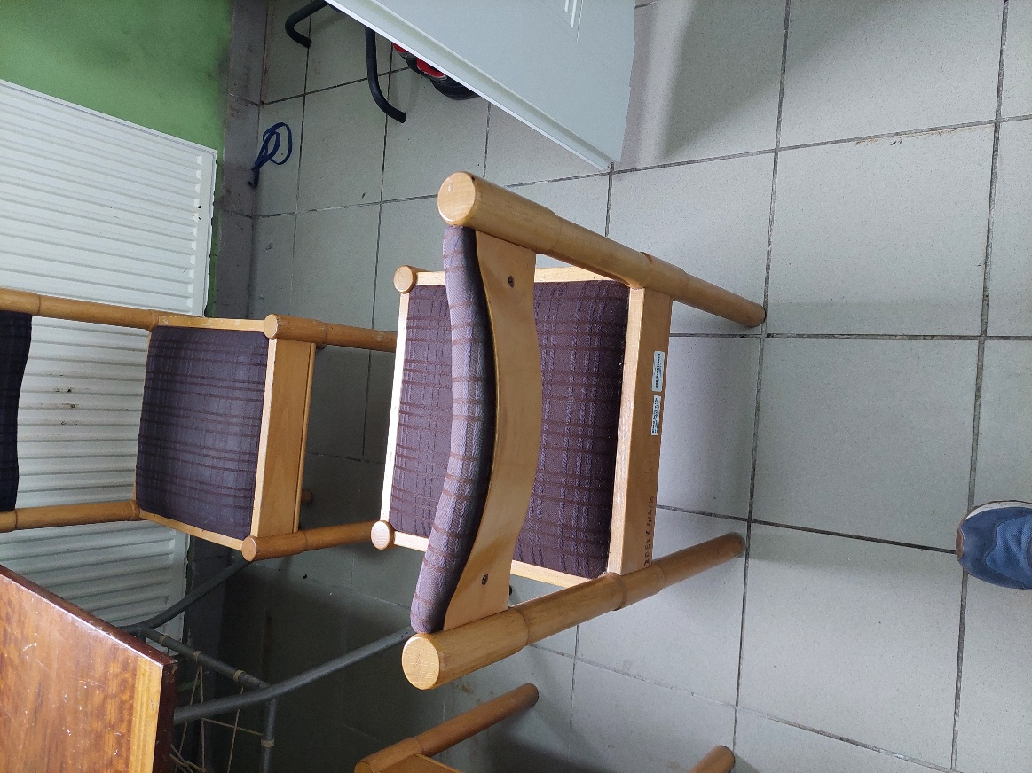
Krzesło  1301182 | 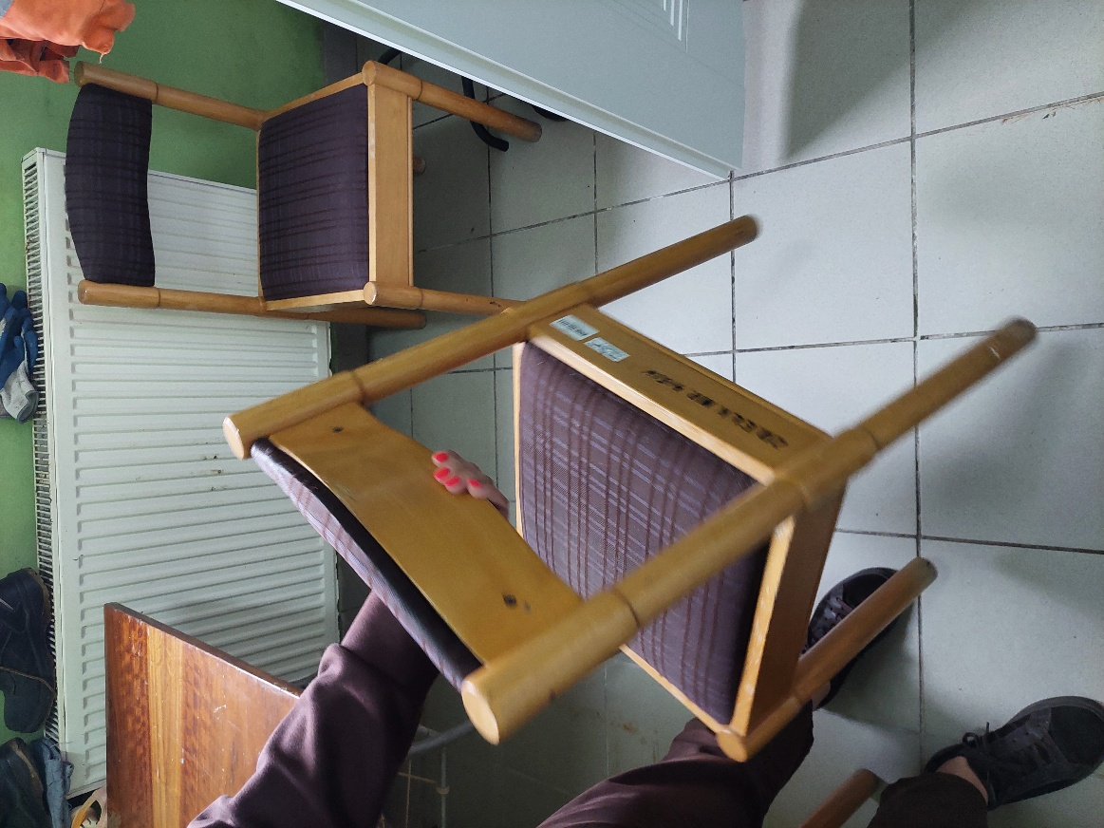
Krzesło  1301183 | 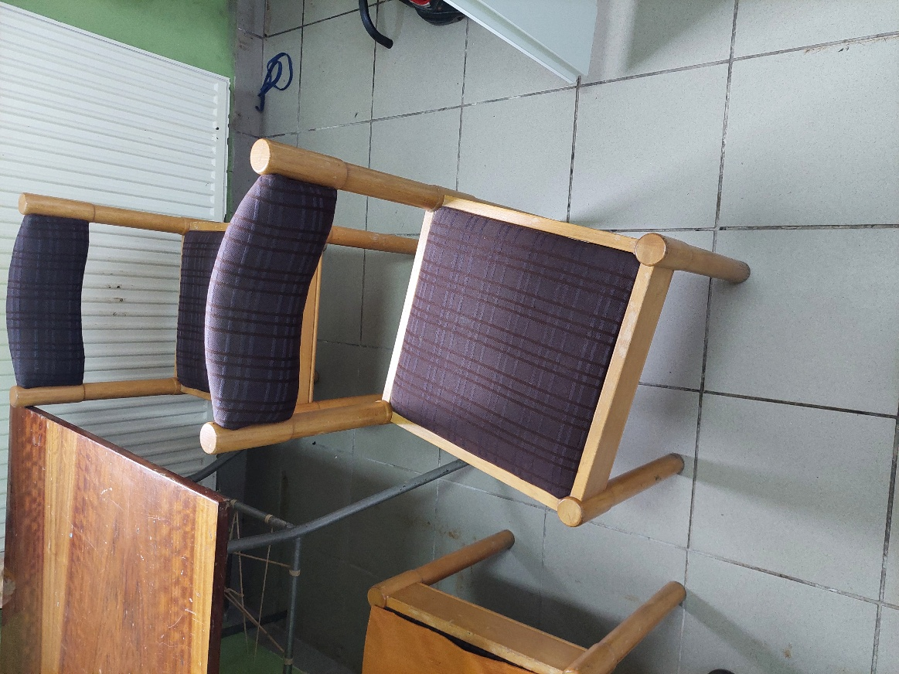
Krzesło  1301184 | 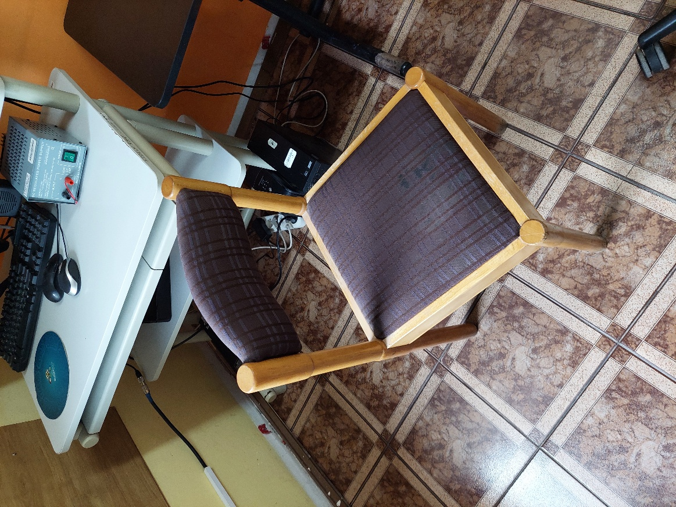
Krzesło  1301185 | 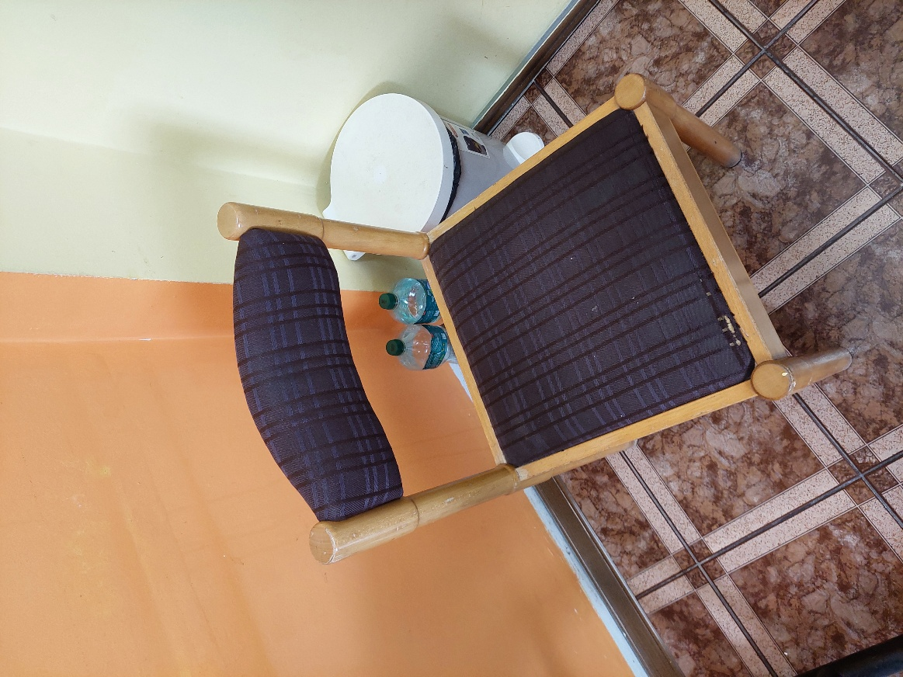
Krzesło
1301186

Rodzaj majątku | Zdjęcie
Szafa metalowa  1301191 | 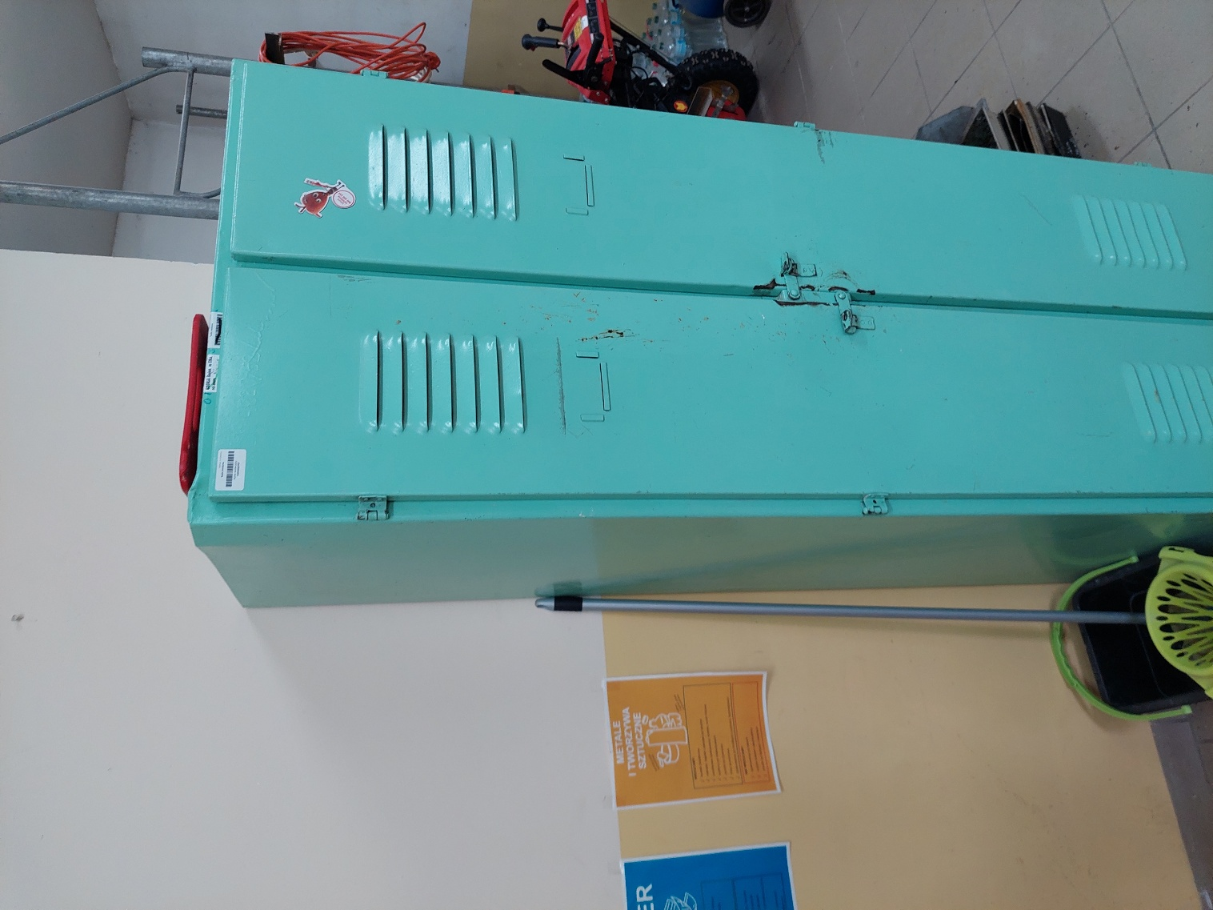
Szafa metalowa  1301192 | 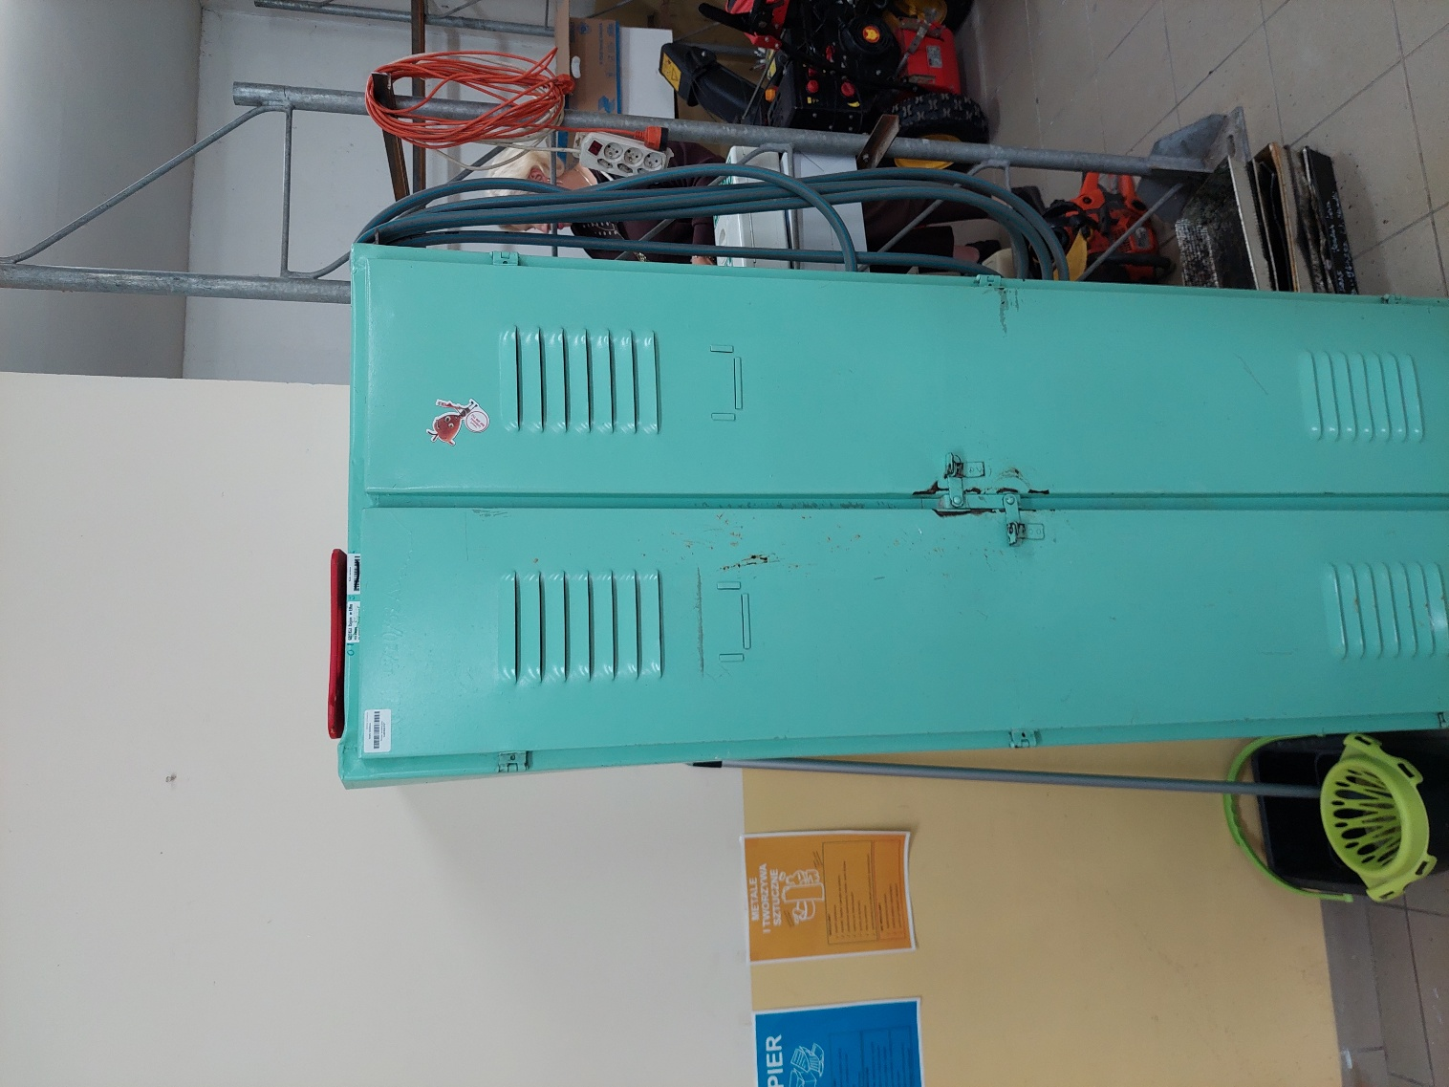
Szafa metalowa  1301193 | 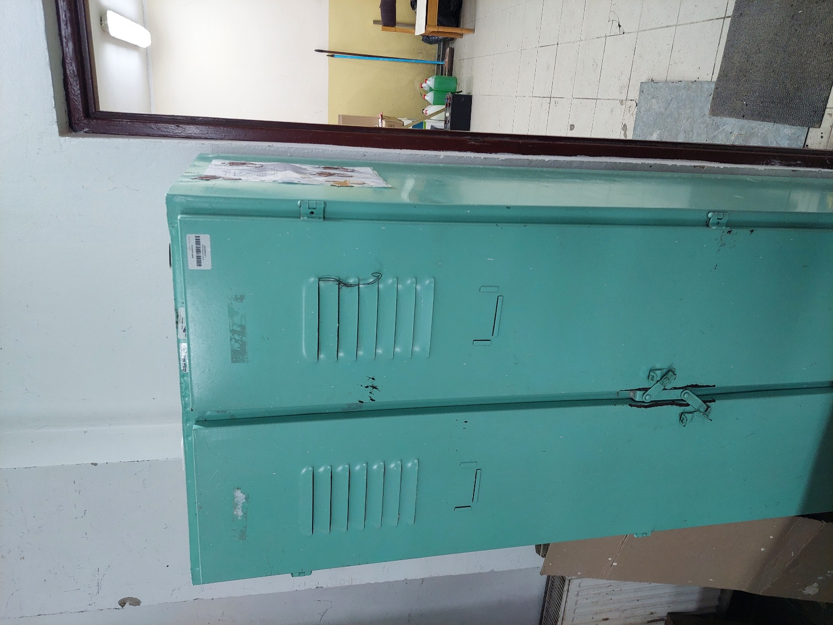
Szafa metalowa  1301196 | 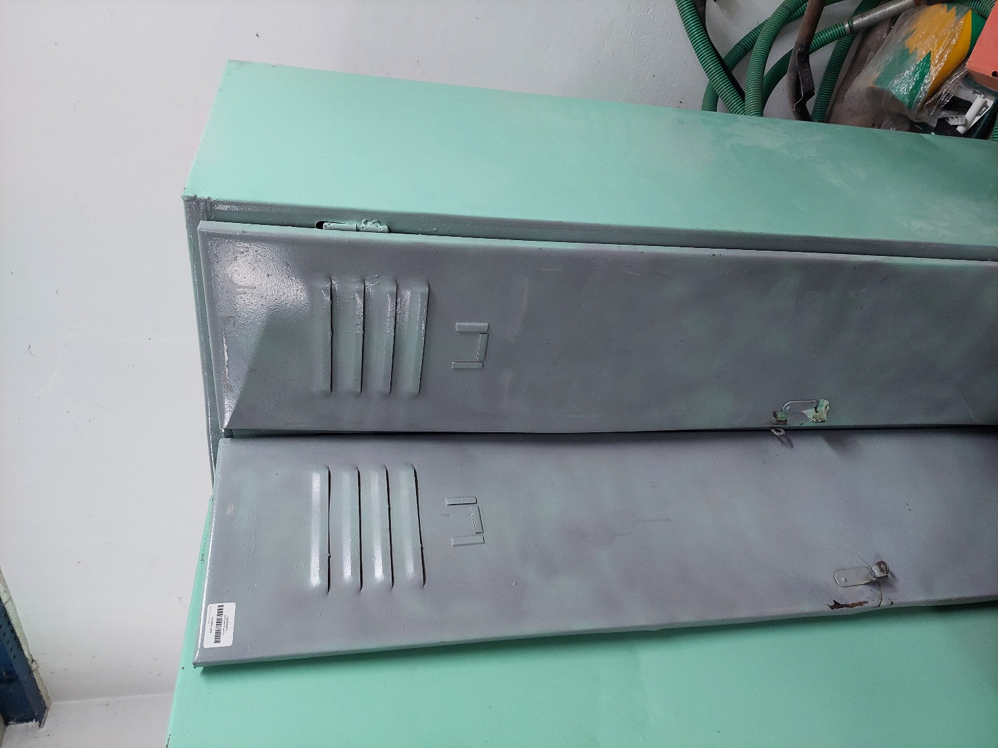
Szafa metalowa
1301197
Szafa metalowa  1301198 | 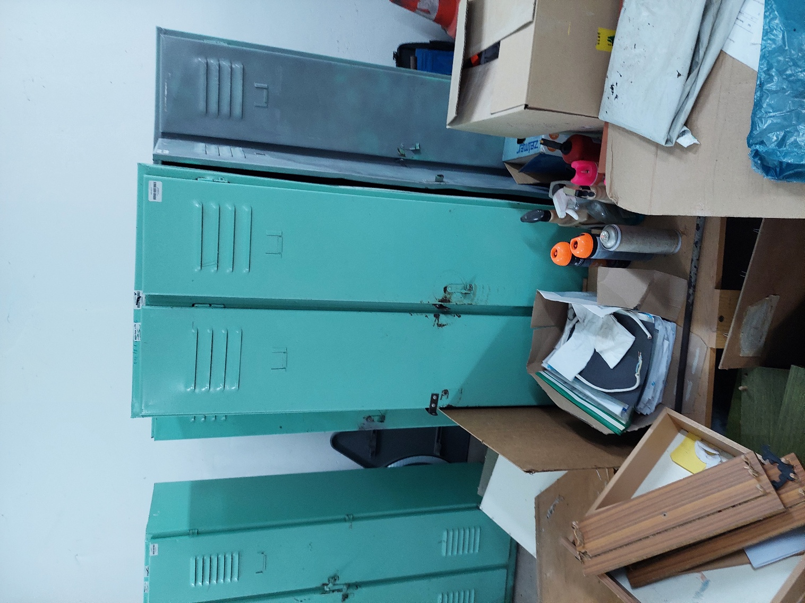
Suszarka do rąk  1301199 | 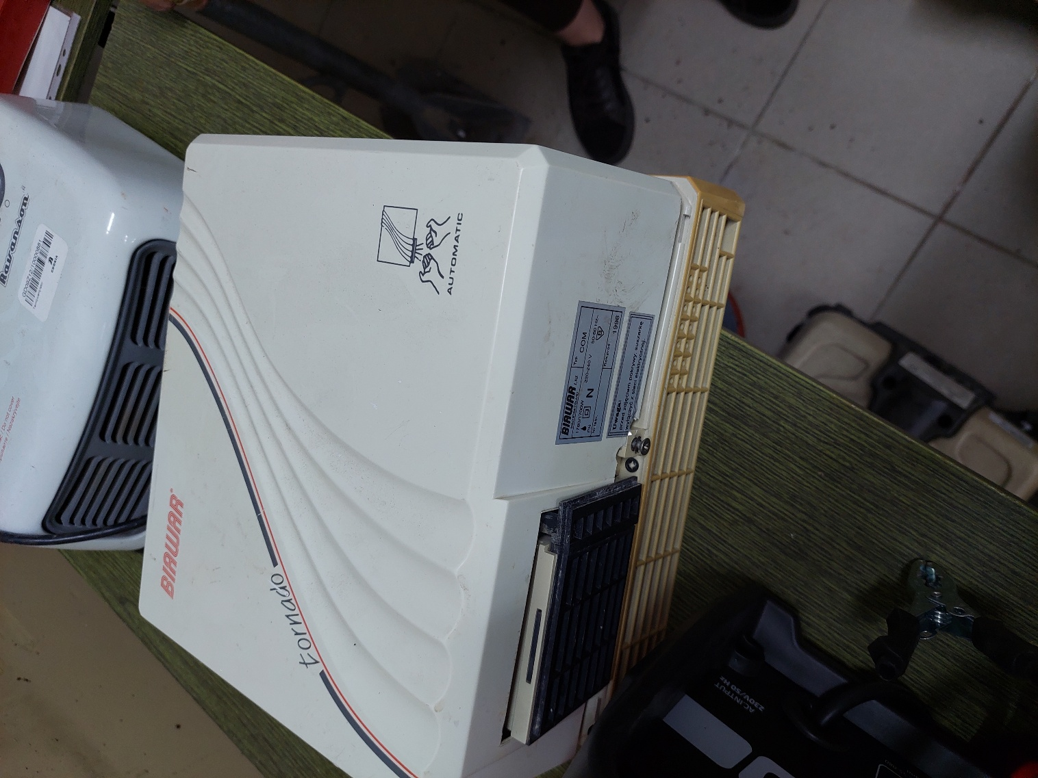
Szafa narzędziowa  1301200 | 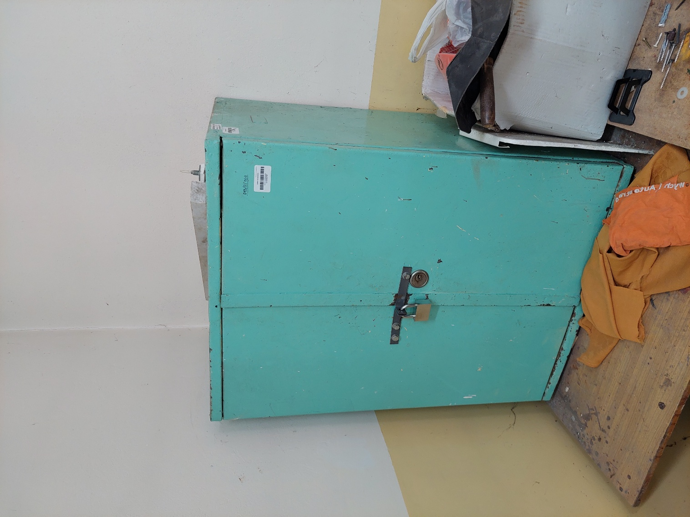
Stolik komputerowy1301593 | 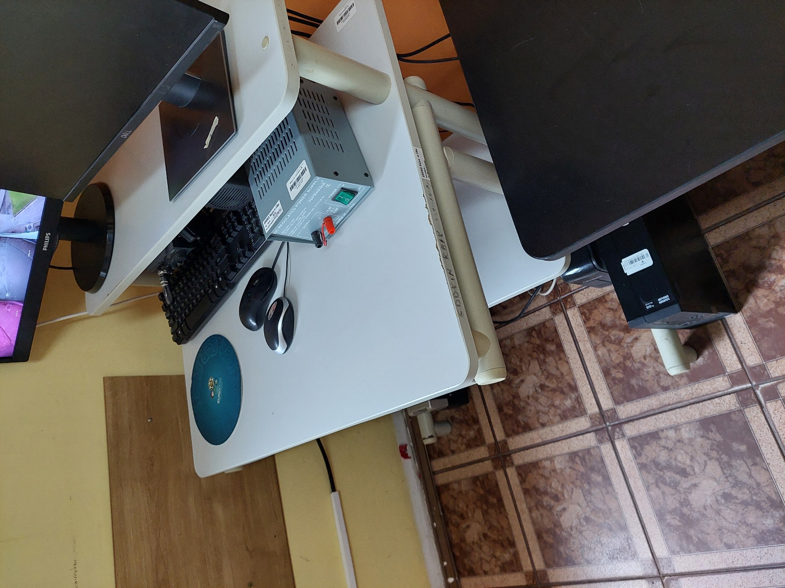
Półka pod monitor  1301595 | 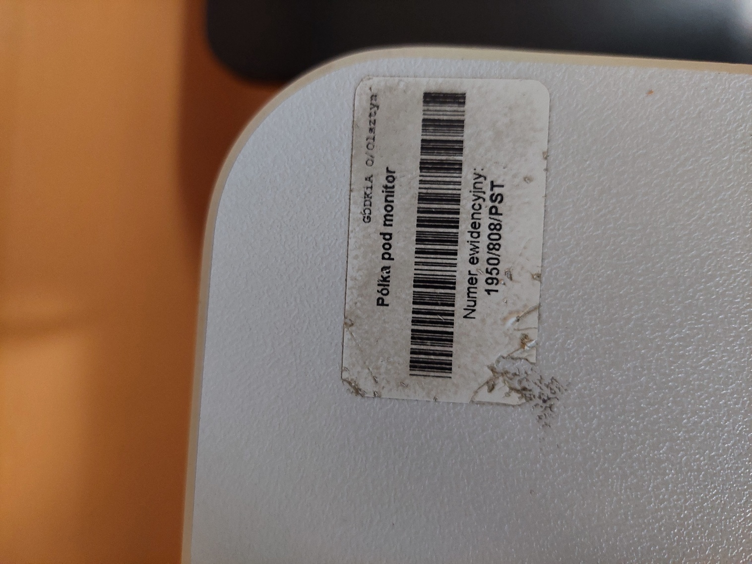
Krzesło obrotowe  1301881 | 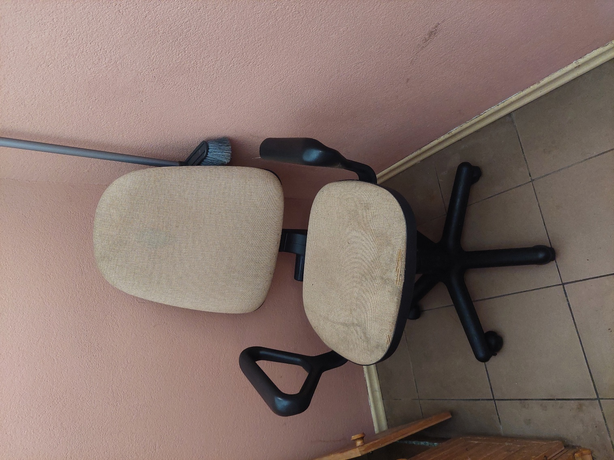
Telefon  10001384 | 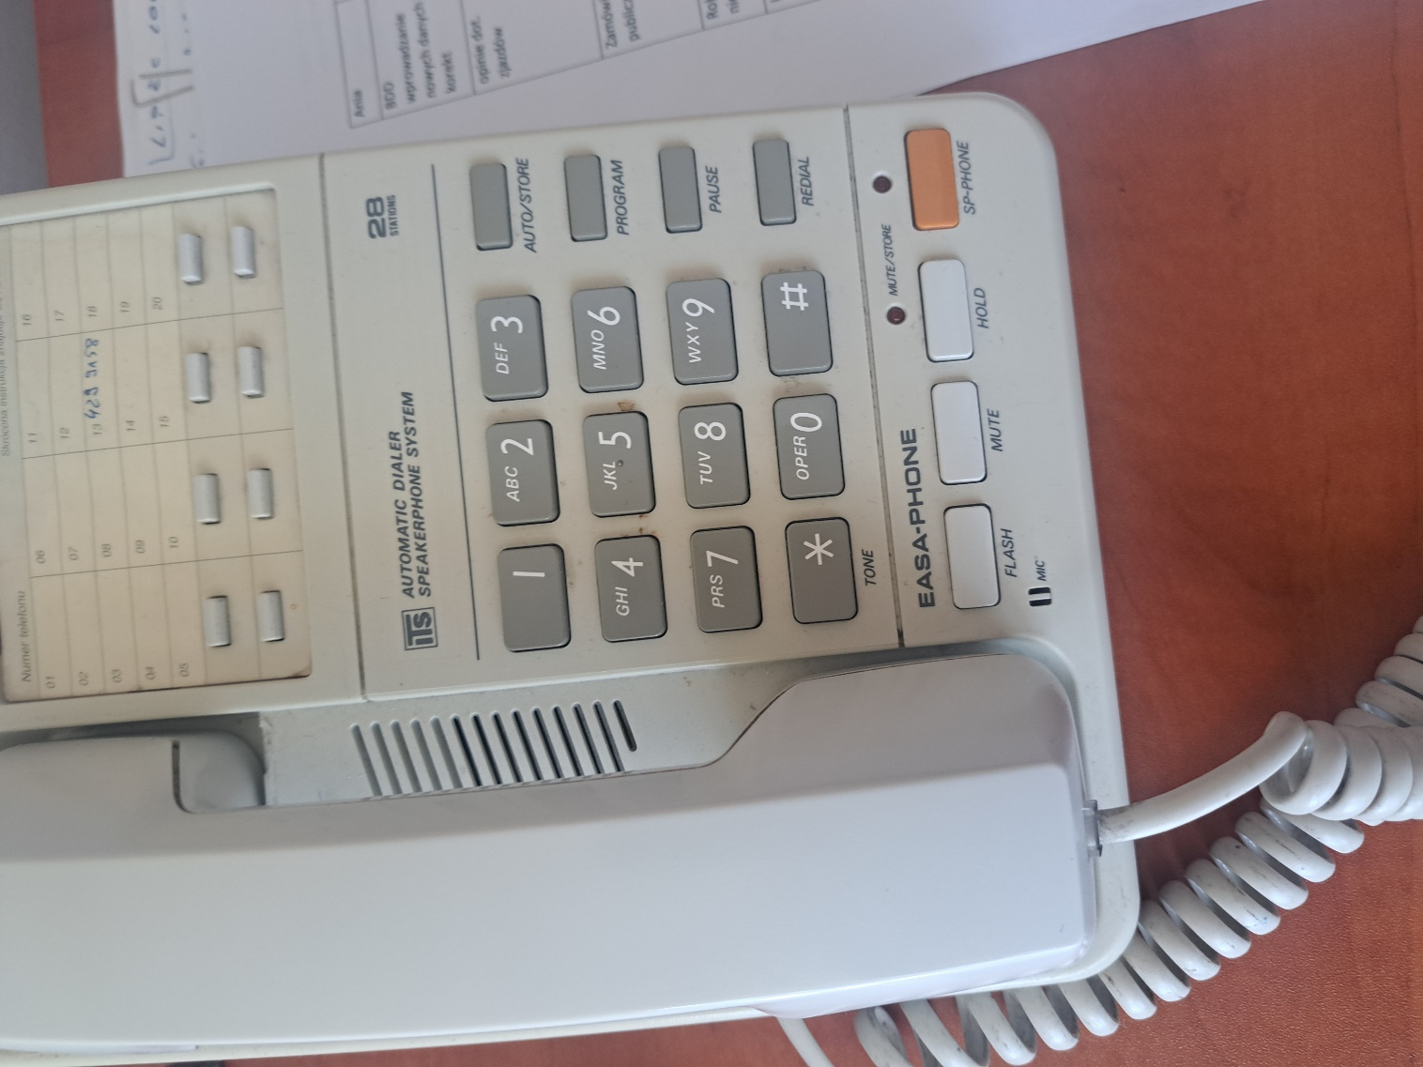
Stanowisko komputerowe z półką  1302072 | 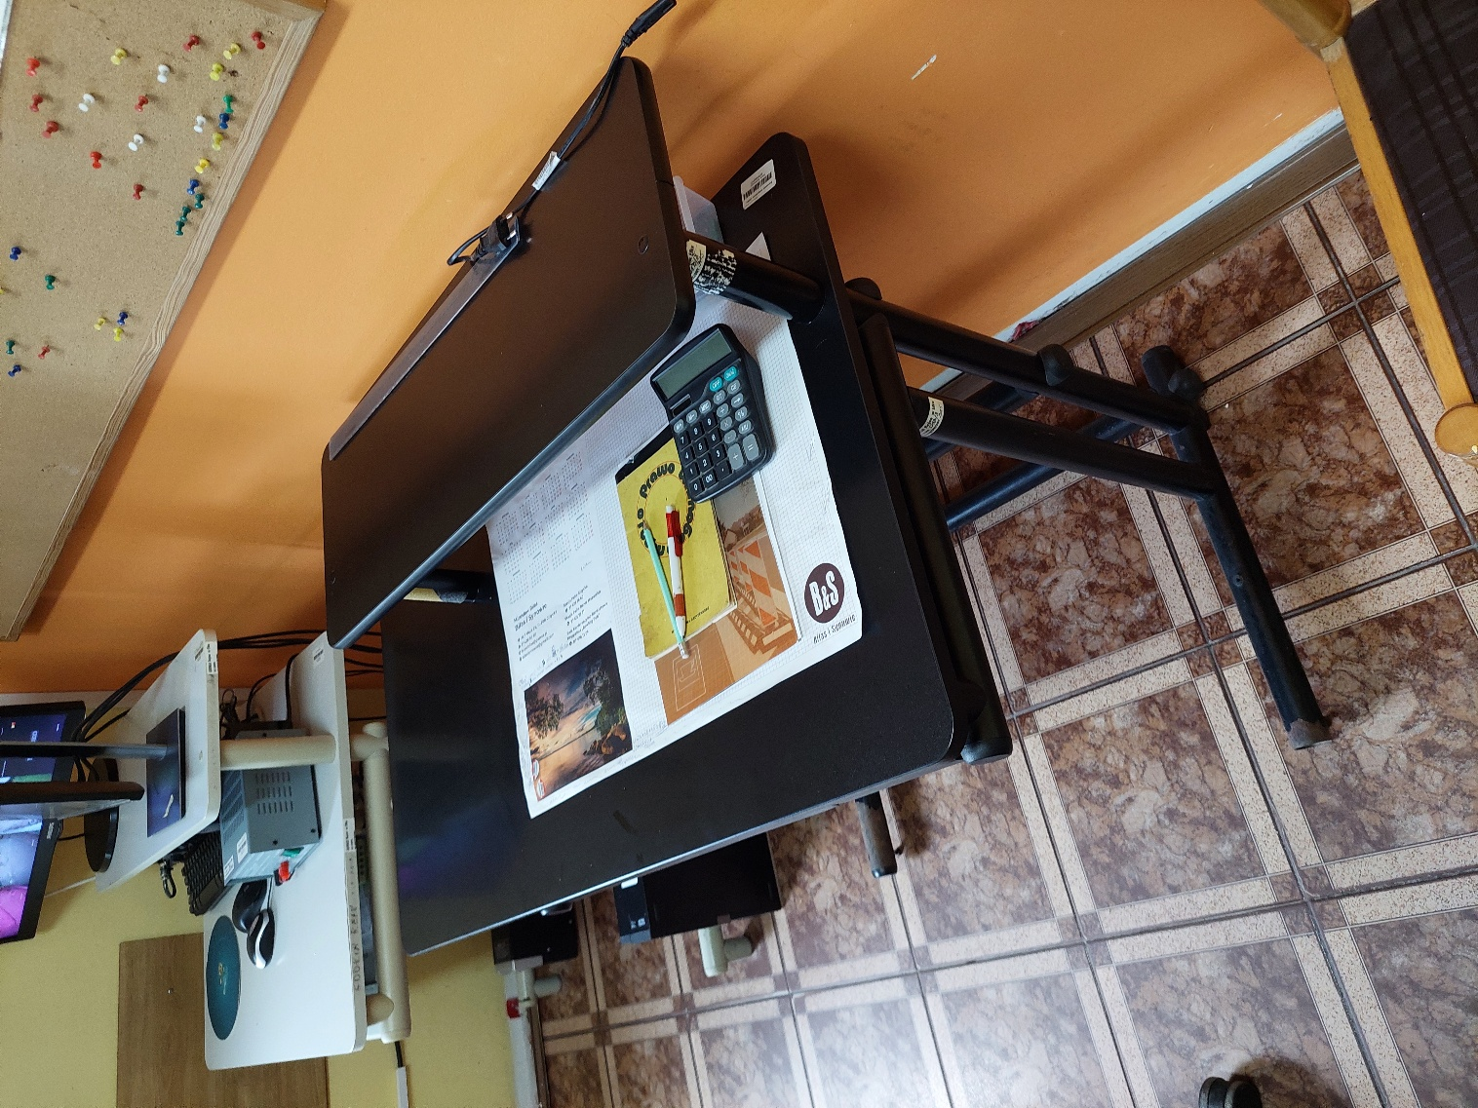
Garaż blaszak  1302074 | 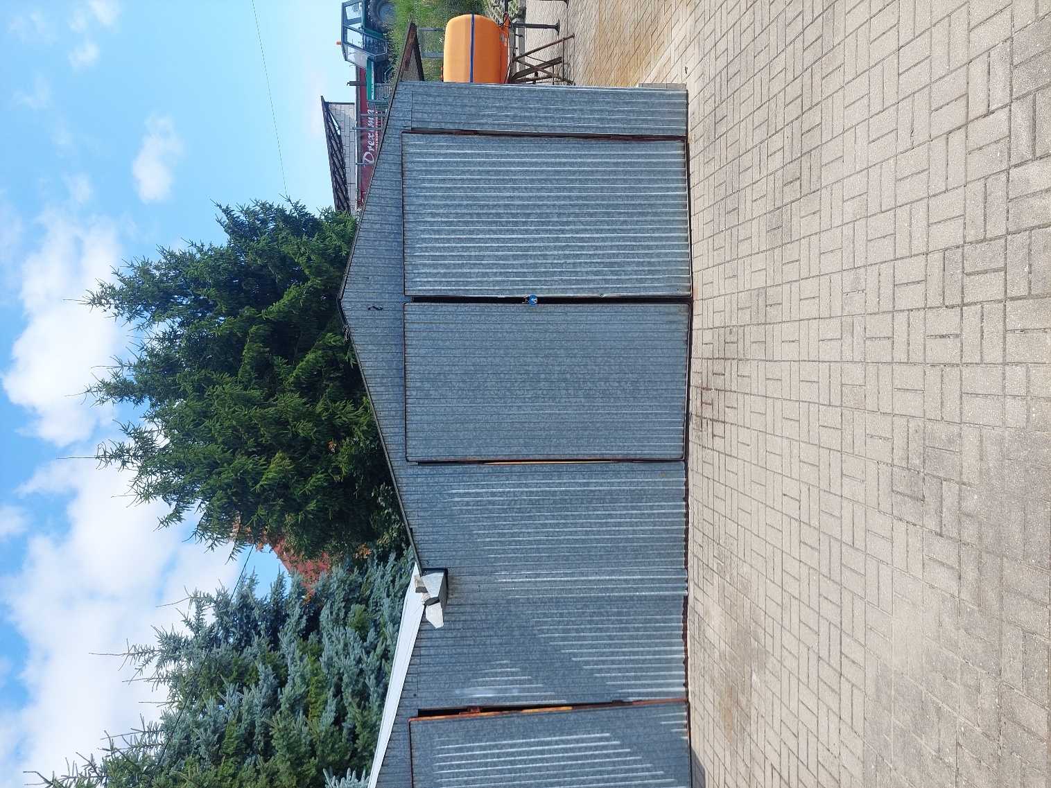
Garaż blaszak  1302075 | 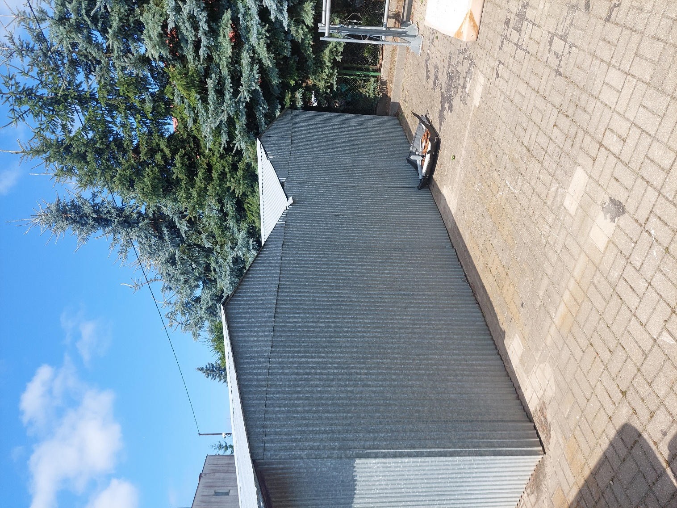
Szafka  1303271 | 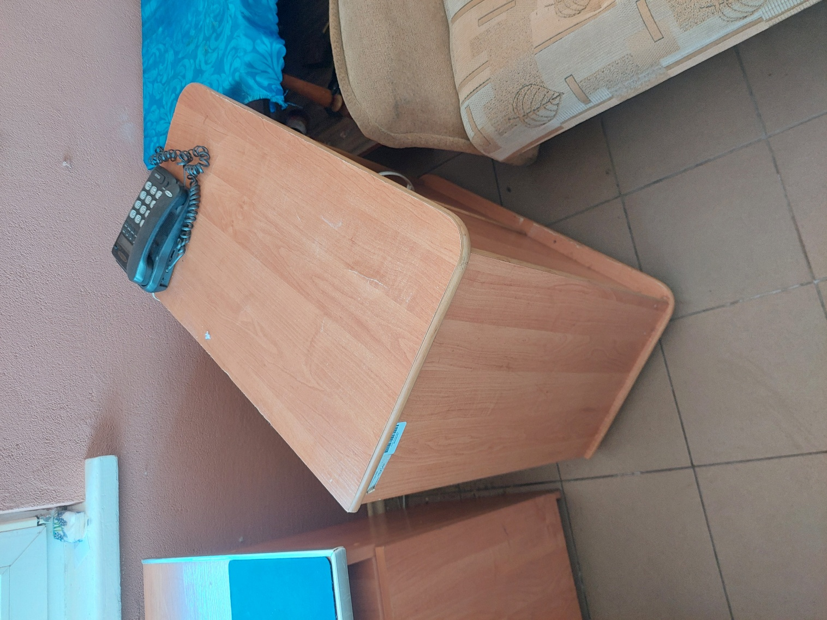
Biurko  1303272 | 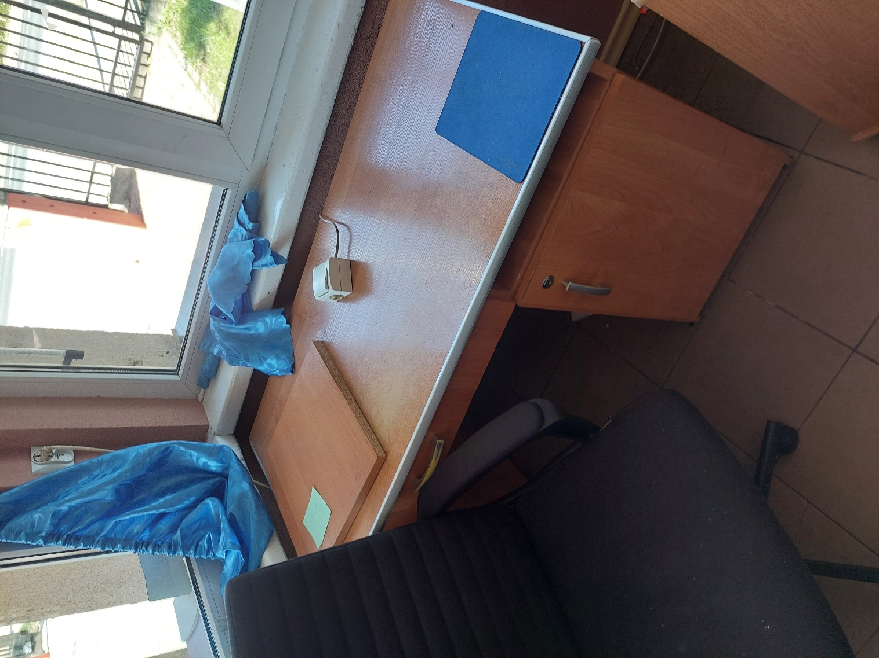
Fotel Menager  1304541 | 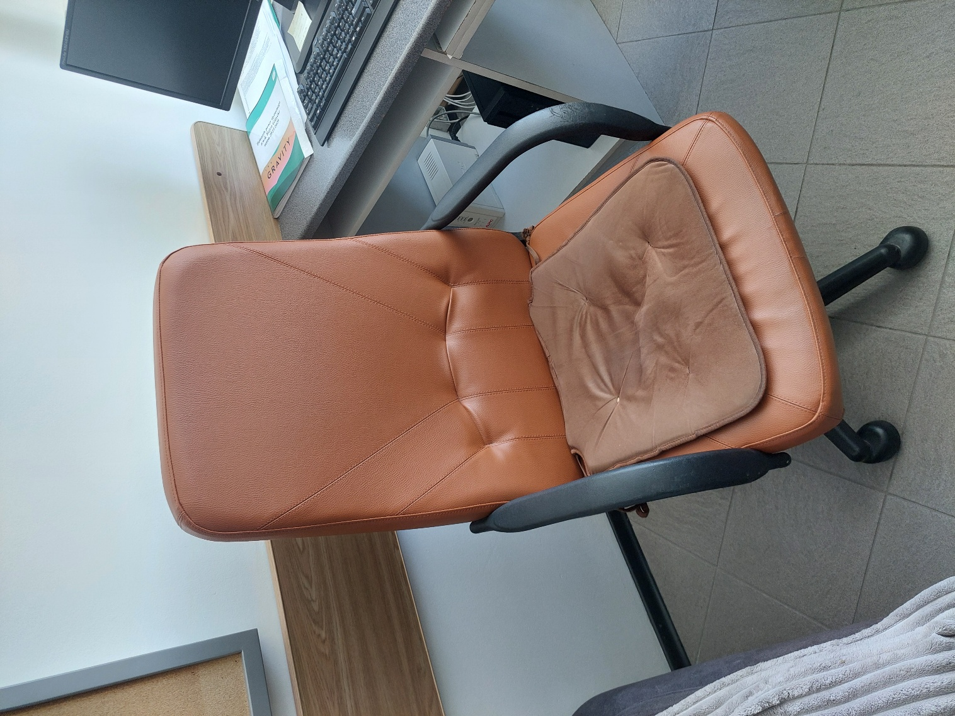
Fotel Menager  1304542 | 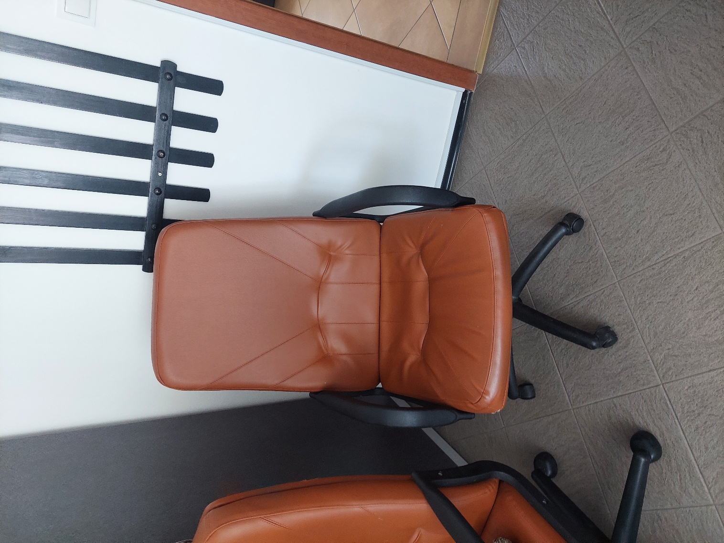
Kalkulator  10000835 | 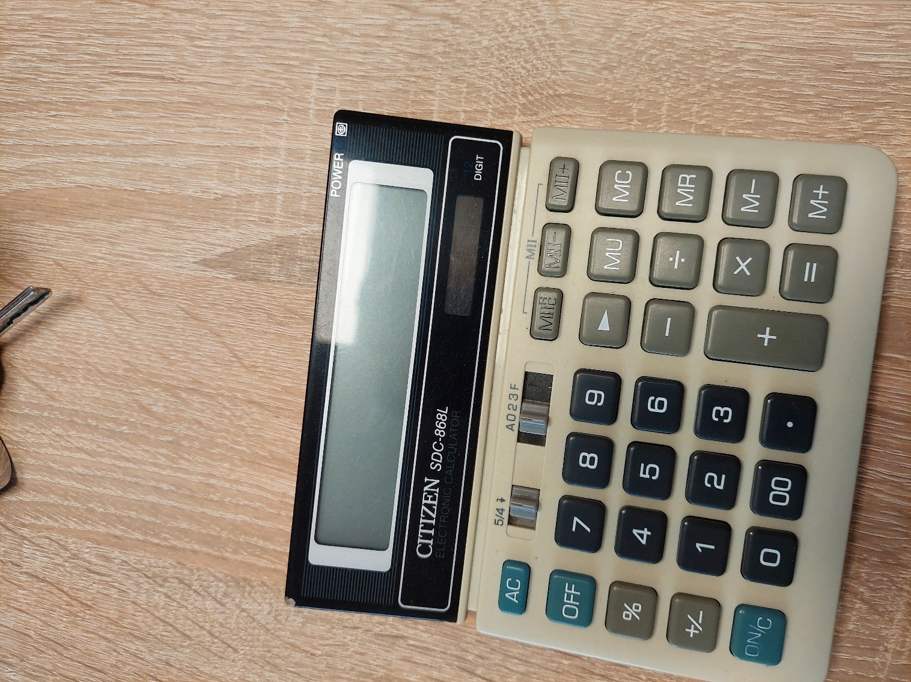
Telefon  10001386 | 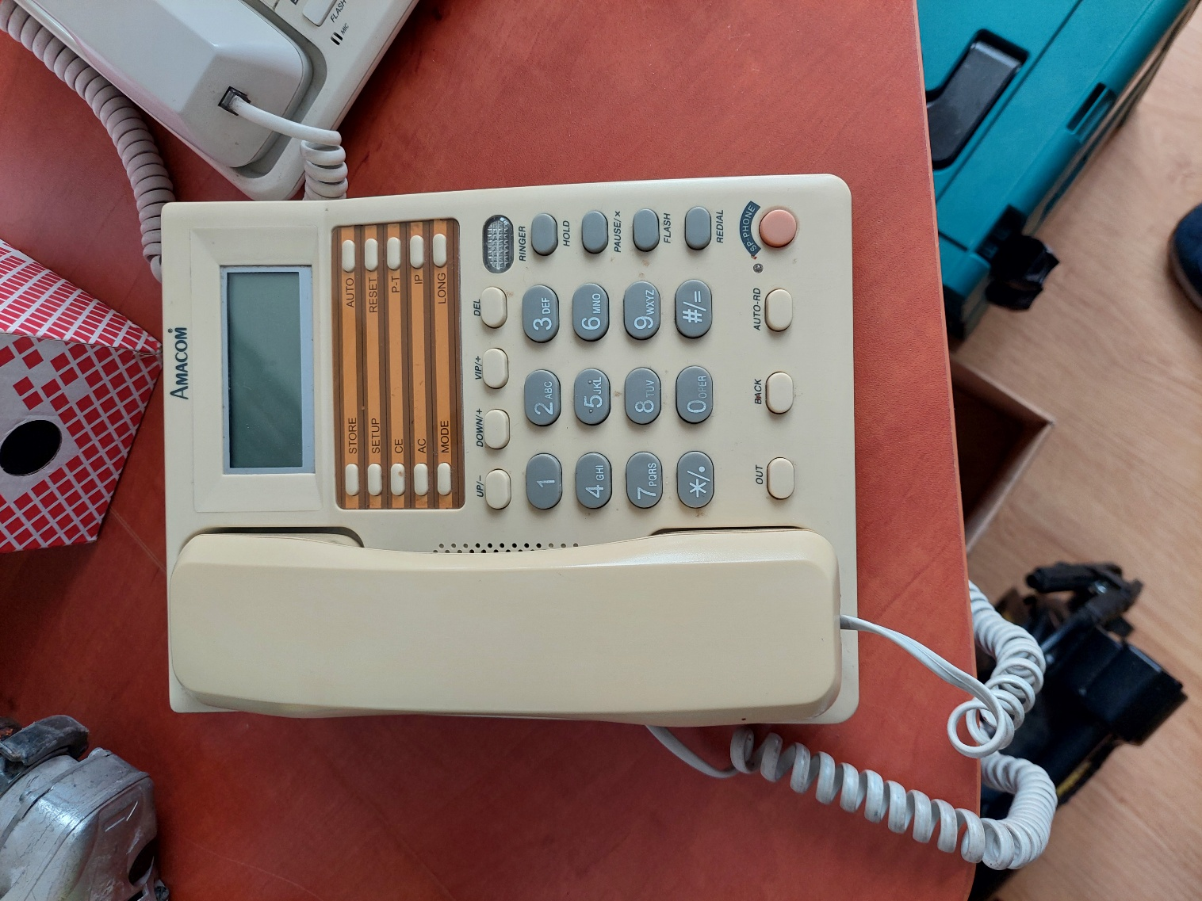
Czajnik  10001398 | 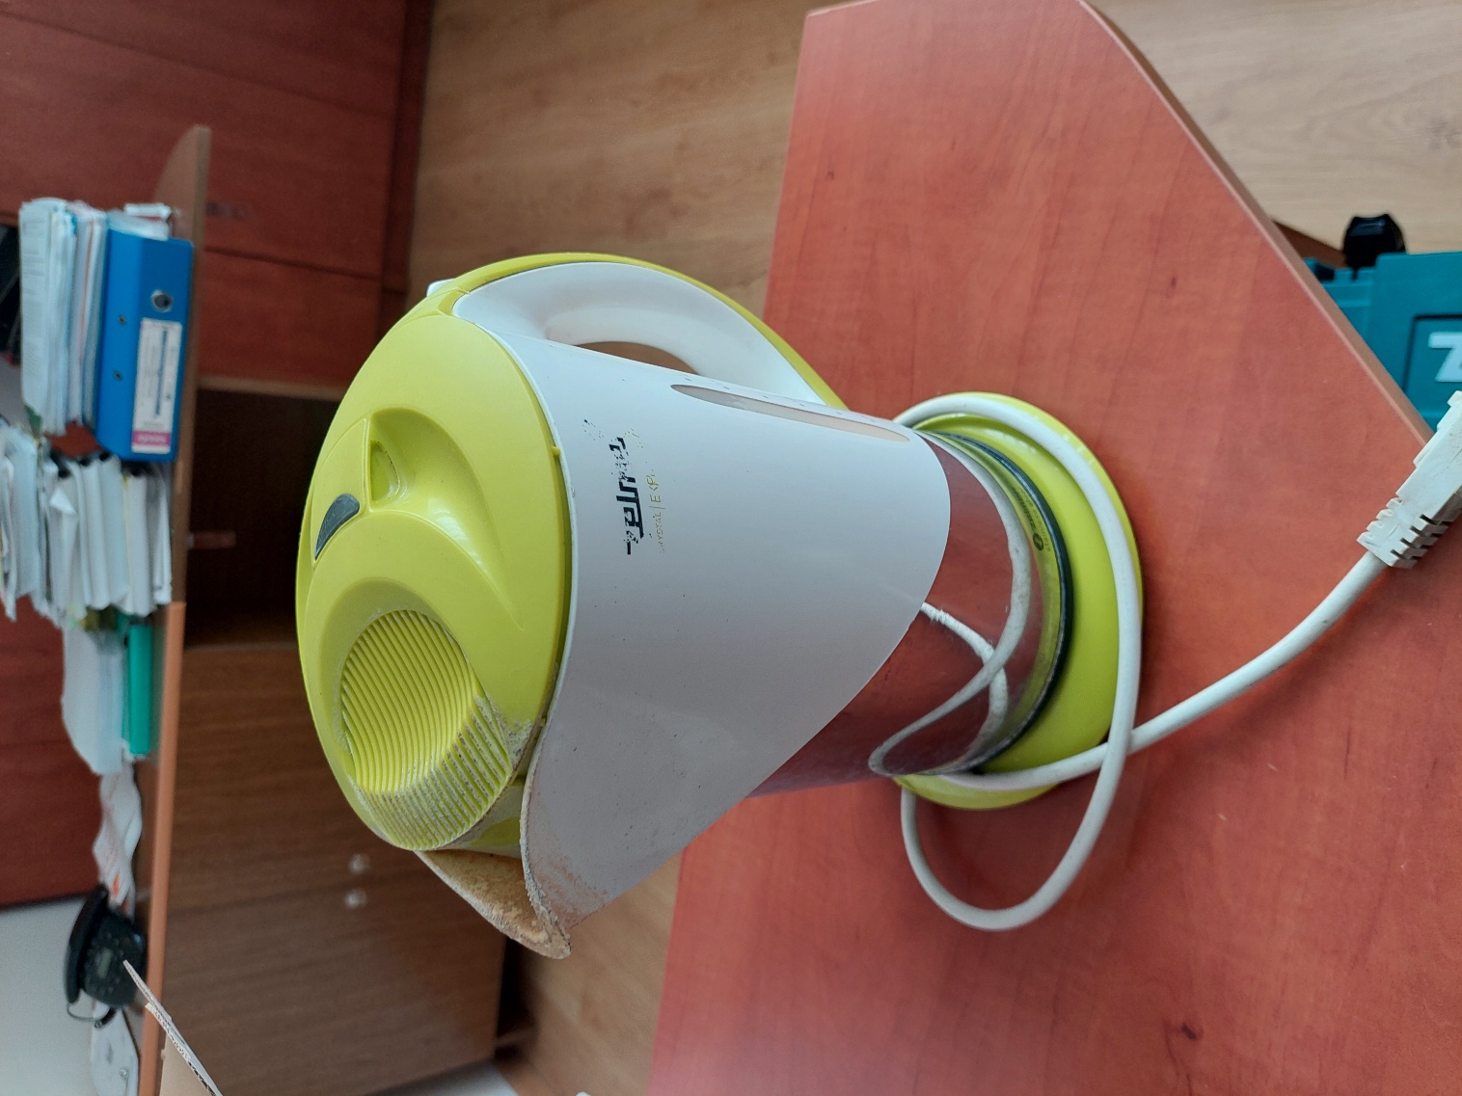
Kalkulator  10001418 | 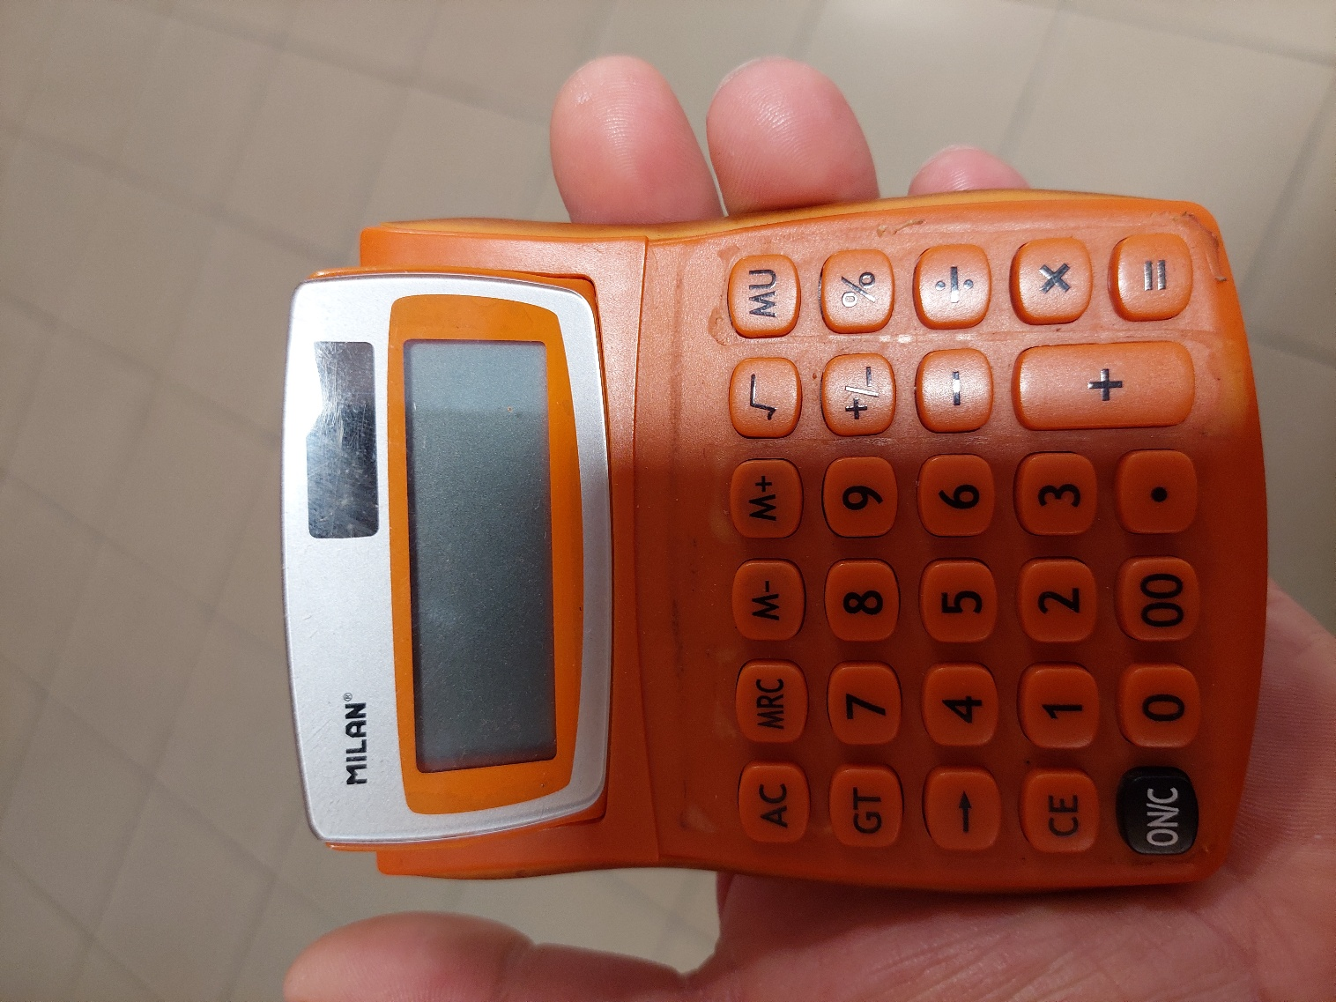
Telefon Aeg Style  10002256 | 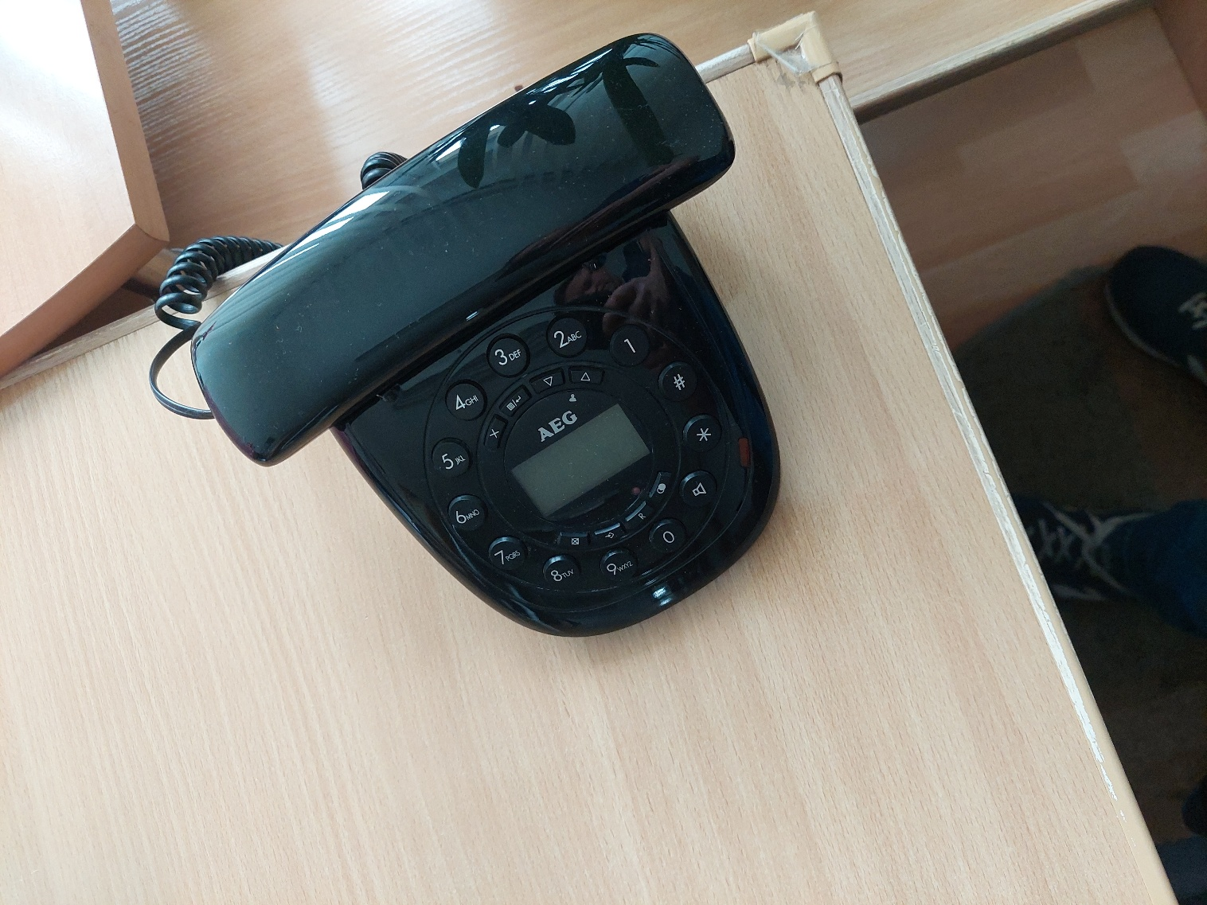
GRZEJNIK KONWEKTOROWY VOLTENO CZARNY  10002715 | 